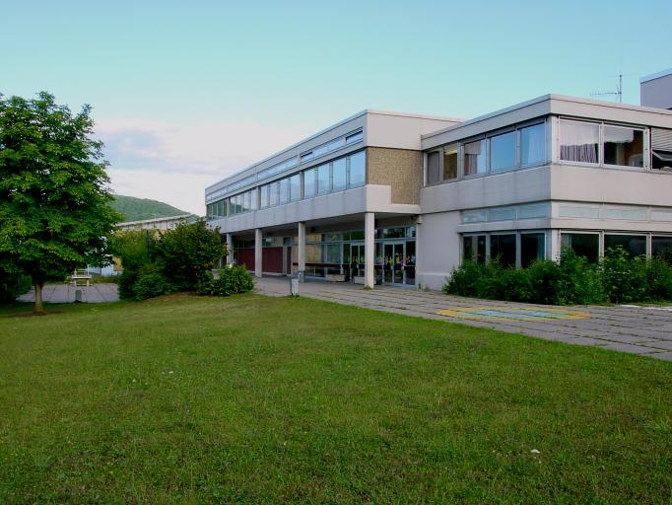

Kirbachschule

Grund- und Hauptschule mit Werkrealschule
Klingenstr. 35
74343 Sachsenheim-Hohenhaslach
Tel. 07147 / 92107 – 0
FAX: 07147 / 92107 – 30
e-mail: rektorat@ksh.lb.schule-bw.de
www.ksh.lb.schule-bw.de

Praktikum

Sehr geehrte Damen und Herren,

wir bedanken und, dass Sie für unsere Schüler Praktikumsplätze zur Verfügung stellen.
In der unterrichtsfreien Zeit (Ferien) können Schüler ein Praktikum durchführen und es besteht Versicherungsschutz, wie bei einem Praktikum während der Unterrichtszeit. Es handelt sich bei einem Schülerpraktikum um eine Schulveranstaltung, auch in der unterrichtsfreien Zeit.

Vielen Dank für Ihr Entgegenkommen.

Mit freundlichen Grüßen

